
4.1 Introduction :

La couche physique a un impact significatif sur la complexité des équipements notamment en ce qui concerne la puissance de traitement large bande de base des terminaux et des stations de base. La nature large bande de WCDMA, bien qu’elle possède des avantages dans la mise en place de solution de diversité, pose des problèmes dans son implémentation. Comme les systèmes de troisième génération sont large bande du point de vue des services, la couche physique ne peut être conçu autour d’un seul service, comme la voix, par exemple. Une grande flexibilité est nécessaire pour l’introduction future de nouveaux services. Les exigences de ces systèmes 3G ont déjà été abordées dans l’introduction de cet ouvrage.

4.2 Les canaux de transport et canaux physiques :

Au niveau du réseau d’accès UTRA, les données générées par les couches hautes sont transmises sur l’interface air par des canaux de transport (transport channel) qui s’appuient sur différents canaux physiques (physical channel). La couche physique doit pouvoir supporter différents débits afin d’offrir des services de bande passante à la demande et d’être à même de multiplexer plusieurs services sur une même connexion. Dans cette section on présente la correspondance qui existe entre les canaux de transport et les canaux physiques.
Chaque canal de transport comporte un indicateur TFI (Transport Format Indicator) à chaque instant où des données sont sensées arriver en provenance des couches hautes et à destination du canal du transport. La couche physique combine les informations des indicateurs TFI des différents canaux de transport en un nouvel indicateur, l’indicateur TFCI (Transport Format Combination Indicator). L’indicateur TFCI est transmis par le canal physique de contrôle (physical control channel) afin d’informer le récepteur quels canaux de transport sont actifs au niveau de la trame courante. Il existe cependant une exception, il s’agit de l’utilisation du BTFD (Blind Transport Format Detection). Dans ce cas, l’indicateur TFCI n’est pas traité au niveau des canaux dédiés au sens descendant. Sinon, dans le cas d’un fonctionnement normal, l’indicateur TFCI est décodé par le récepteur et les indicateurs TFI correspondant au chaque canal de transport actif de la connexion sont transmis aux couches hautes. Dans la Figure 4.1, deux canaux de transport s’appuient sur un seul canal physique. A la réception, les blocs de transport sont restitués aux couches hautes ainsi que des indications relatives à d’éventuelles erreurs pour chaque bloc. Les canaux de transport peuvent avoir un nombre de blocs différents et ils ne sont pas nécessairement actifs à chaque instant.
Un canal physique de contrôle et un ou plusieurs canaux physiques de données (physical data channel) peuvent être codés et multiplexés par la même entité de traitement, il en résulte ce que l’on appelle un canal de transport CCTrCh (Coded Composite Transport Channel). Il peut exister plus d’un canal CCTrCh pour une connexion donnée mais un seul canal physique de contrôle n’est transmis dans ce cas.
L’interface entre la couche physique et les couches hautes provient essentiellement de la méthode de spécification. Elle intervient peu au niveau de l’implémentation du terminal dans lequel toutes ces couches sont gérées par un seul équipement. En ce qui concerne le réseau, cette interface est plus importante. L’interface entre la couche physique et les couches hautes se situe en effet entre la station de base et le RNC, c’est-à-dire au niveau de l’interface Iub.

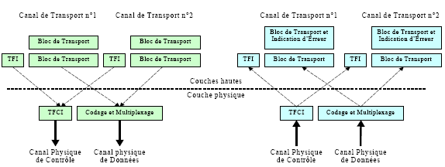

Figure 4.1 Interface entre la couche physique et les couches hautes

4.2.1 : Canal de transport dédié :

Il existe un seul canal de transport dédié. Il est noté DCH (Dedicated channel) dans les spécifications de la série 25 de I’UTRA. Ce canal de transport dédié véhicule toutes les informations provenant des couches situées au-dessus de la couche physique et destinée à un utilisateur donné. Cela inclut aussi bien les données correspondant au service utilisé que des informations de contrôle issues des couches hautes. La nature des informations transmises n’est pas visible au niveau de la couche physique. Les données utilisateur et les données de contrôle ont ainsi traité exactement de la même manière. Naturellement, les paramètres de la couche physique établis par I’UTRAN peuvent varier pour les données utilisateur ou pour les informations de contrôle.
Le canal de trafic TRCH (Traffic Channel) et le canal associé de contrôle ACCH (Associated Control Channel), utilisés en GSM, n’existent pas dans la couche physique de I’UTRA. Le canal de transport dédié véhicule depuis le terminal à la fois les données de service, comme les trames de voix, et les informations de contrôle, comme les commandes de handovers et les remontées de mesures. En WCDMA, un canal séparé de transport n’est pas nécessaire du fait de la capacité du système à supporter des débits variables et un multiplexage des services.

4.2.2 Canaux de transport commun :

Six types des canaux de transport communs ont été définis pour 1’UTRA. Ils présentent peu de différences par rapport à ceux définis pour les systèmes de deuxième génération. Notons que les canaux communs ne supportent pas le soft handover et que certains d’entre eux peuvent supporter le contrôle de puissance

4.2.2.1 Broadcast Channel :

Le canal BCH (Broadcast Channel) ou canal de diffusion est un canal de transport utilisé pour transmettre des informations spécifiques au réseau d’accès ou à une cellule donnée. Les données les plus fréquemment nécessaires dans tout type de réseau mobile sont les codes d’accès aléatoires disponibles ou les slots d’accès disponibles au niveau de la cellule, ou encore, les méthodes de diversité en transmission utilisées avec d’autres canaux pour une cellule donnée. Le terminal ne peut pas s’inscrire dans une cellule s’il n’a pas la possibilité de décoder ce canal broadcast. C’est pour cela que la puissance de ce canal est généralement élevée afin qu’il puisse être capté par l’ensemble des utilisateurs de la cellule.

4.2.2.2 Forward Access Channel :

Le canal FACH (Forward Access Channel) est un canal de transport du sens descendant qui véhicule des informations de contrôle aux terminaux localisés dans une cellule donnée. C’est par exemple le cas après qu’un message de demande d’accès aléatoire (Random Access) a été reçu, de la part d’un terminal, par la station de base. Il est également possible de transmettre des données par paquet sur le canal FACH. Il peut y avoir plus d’un canal FACH par cellule. Un des canaux FACH doit cependant avoir un débit relativement faible afin qu’il puisse être reçu par l’ensemble des utilisateurs de la cellule. Lorsqu’il y a plus d’un canal FACH par cellule, les canaux FACH supplémentaires peuvent avoir un débit plus élevé. Le canal FACH n’utilise pas le contrôle de puissance et les messages transmis doivent comprendre des informations d’identification afin d’assurer leur correcte réception.

4.2.2.3 Paging Channel :

Le canal PCH (Paging Channel) est également un canal de transport du sens descendant assurant le transport des informations nécessaires à la procédure de paging lorsque le réseau souhaite initier une communication avec un terminal. Le plus simple exemple est le cas d’un appel voix vers un terminal le réseau transmet alors un message de paging grâce au canal PCH sur toutes les cellules de la zone de localisation où est sensé se trouver le terminal que le réseau d’accès souhaite joindre. Ce message de paging est alors transmis sur une ou plusieurs cellules, selon la configuration du système et celle des zones de localisation. Les terminaux doivent bien évidemment pouvoir recevoir l’information de paging dans toute la cellule. Notons que la configuration du canal de paging affecte directement la consommation d’énergie des terminaux en mode veille. Moins le récepteur du terminal a à écouter le canal PCH pour savoir si un message de paging lui est destiné, plus la batterie du terminal aura une durée de vie importante en mode veille.

4.2.2.4 Random Access Channel :

Le canal RACH (Random Access Channel) est un canal de transport du sens montant qui est utilisé pour transporter des informations de contrôle provenant du terminal, telles que les demandes d’établissement de connexion. Il peut être utilisé également pour transmettre une faible quantité de données par paquet du terminal vers le réseau. Pour un fonctionnement correct, le canal RACH doit bien évidemment être reçu par la station de base quelle que soit la localisation du terminal dans la cellule, cela implique que le débit utilisé sur ce canal doit être suffisamment faible, du moins pour les premières procédures d’accès et de contrôle.

4.2.2.5 Uplink Common Packet Channel :

Le canal CPCH (Common Packet Channel) est une extension du canal RACH qui permet de transmettre des données utilisateur par paquet dans le sens montant. Le canal correspondant sur le sens descendant est le canal FACH. Au niveau de la couche physique, la principale différence qui réside entre les canaux CPCH et RACH est que le premier utilise le contrôle de puissance, un mécanisme de détection de collision ainsi qu’une procédure de gestion d’état CPCH. La transmission sur le canal CPCH peut être maintenue sur un grand nombre de trames alors que celle s’appuyant sur le canal RACH ne peut excéder une ou deux trames.

4.2.2.6 Downlink Shared Channel :

Le canal DSCH (Downlink Shared Channel) est un canal de transport du sens descendant permettant de transporter des informations utilisateur ou des informations de contrôle dédiées. Il peut cependant être partagé par plusieurs utilisateurs. A certains égards, ce canal est similaire au canal FACH, mais le canal DSCH utilise le contrôle de puissance aussi bien qu’un débit qui peut varier d’une trame à l’autre. Le canal DSCH peut ne pas être reçu dans toute la cellule et peut utiliser les différentes méthodes de diversité de transmission utilisées par le canal associé DCH. Le canal DSCH est toujours associé à un canal DCH du sens descendant.

4.2.2.7 Canaux de transports nécessaires :

Les canaux RACH, FACH et PCH sont les trois canaux communs de transport nécessaires au bon fonctionnement du système. L’utilisation des canaux DSCH et CPCH reste, quant à elle, optionnelle.

4.2.3 Correspondance des canaux de transports et des canaux physiques :

Les différents canaux de transport que nous venons d’aborder s’appuient sur différents canaux physiques. La correspondance entre ces canaux de transport et canaux physiques est donnée dans la Figure 4.2.

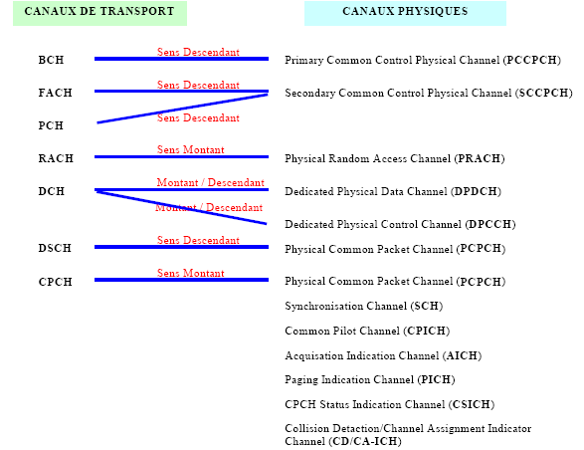

Figure 4.2 Correspondance entre canaux de transport et canaux physiques

En plus des canaux de transport introduits plus haut, il existe des canaux physiques qui ne véhiculent que des informations propres aux procédures de la couche physique. Il s’agit des canaux SCH (Synchronisation Channel), CPICH (Common Pitot Channel) et AICH (Acquisition Indication Channel) qui ne sont pas visibles du point de vue des couches hautes mais qui sont cependant nécessaires au système et doivent être transmis par chaque station de base. Les autres canaux, CSICH (CPCH Status Indication Channel) et CD/CA-ICH (Collision Detection/Channel Assignement Indication Channel) ne sont nécessaires que si le canal CPCH est utilisé.
Notons que le canal de transport DCH s’appuie sur deux canaux physiques. Le canal physique DPDCH (Dedicated Physical Data Channel) transporte les informations des couches hautes ainsi que les données utilisateur alors que le canal physique DPCCH (Dedicated Physical Control Channel) véhicule les informations de contrôle nécessaire à la couche physique. Ces deux canaux dédiés sont essentiels au support de débits variables au niveau de la couche physique. Le débit du canal DPCCH est par contre constant alors que celui du canal DPDCH peut varier d’une trame à l’autre.

4.3 Etalement et modulation :
4.3.1 Scrambling :

Le processus réalisé par l’émetteur comprend une opération dite de « scrambling » ou de bouillage. Cette dernier et essentielle au bon fonctionnement du système car elle permet de séparer les différents signaux d’un même terminal ou d’une même station de base le scrambling est réalisé juste après l’étalement et ne modifie en rien la bande passante du signal, son rôle se limite à séparer les différents signaux, les uns des autres. Avec cette procédure de scrambling. L’étalement peut être effectué par plusieurs émetteurs avec le même code de « channelisation » sans pour autant compromettre la détection des signaux par le récepteur. La figure 4.3 présente les opérations d’étalement et de scrambling ainsi que l’impact de ces dernières sur le débit utilisateur. Notons que le scrambling n’a pas d’influence sur le débit de chip introduit par l’étalement. Le concept de code a de channelisation est introduit dans la section suivante.

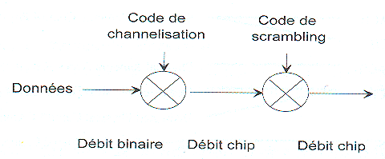

Figure 4.3 Relation entre l’étalement et le Scrambling

4.3.2 Codes de Channelisation :
Les émissions issues d’une même source sont séparées grâce aux codes de canalisation. Il peut s’agir, par exemple, des différentes connexions provenant d’un même secteur dans le sens descendant et le canal physique dédié d’un terminal dans le sens montant. Les codes d’étalement sont basés sur la technique OVSF (Orthogonal Variable Spreading Factor). L’utilisation de ces codes OVSF permet de modifier le facteur d’étalement SF (Spreading Factor) et de maintenir l’orthogonalité des différents codes d’étalement même si ces derniers sont de longueur différente. Ces codes sont choisis parmi ceux de « l’arbre des codes » qui est présenté dans la Figure 4.4.

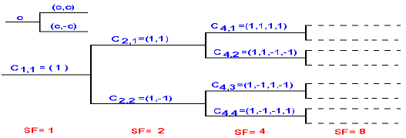

Figure 4.4 Début de l’arbre des codes de channelisation

Il existe cependant certaines restrictions quant à l’utilisation des codes d’étalement. Un canal physique ne peut utiliser un code donné que si aucun code de la branche qui en découle n’est utilisé par un autre canal physique, c’est-à-dire si aucun autre canal physique n’utilise un facteur d’étalement plus grand généré à partir du code que le premier canal souhaite utiliser. Les fonctionnalités et les caractéristiques du scrambling et des codes de canalisation sont résumés dans le tableau suivant :

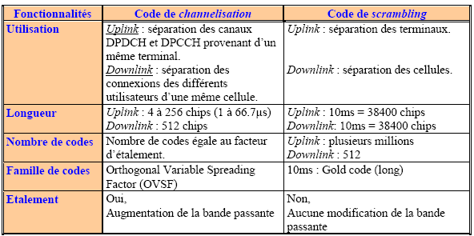

Tableau 4.1 Fonctionnalités des codes de Scrambling et de channelisation

Pour la transmission provenant d’une même source, qu’il s’agisse d’un terminal ou d’une station de base, il existe un arbre de codes de channelisation pour chaque code de scrambling. Cela signifie que différents terminaux et différentes stations de base peuvent utiliser leurs arbres de codes indépendamment, il n’y a nul besoin de cordonner les ressources en termes d’arbres de codes entre les différents terminaux ou stations de base.

4.3.3 Etalement et modulation Uplink:

4.3.3.1 Modulation Uplink :

Dans le sens montant, il existe deux critères supplémentaires à prendre en compte dans la définition des méthodes de modulation et d’étalement. La modulation Uplink doit en effet être conçus afin des maximiser l’efficacité de l’amplificateur du terminal et de minimiser les interférences dites « audibles » générées par le terminal.
La transmission discontinue Uplink peut causer des interférences audibles avec des équipements audio qui se trouvent à proximité du terminal comme, par exemple, des haut-parleurs. Il s’agit ici d’interférences qui n’ont rien à avoir avec les interférences radio qui apparaissent au niveau de l’interface air. Les interférences audibles sont des nuisances perceptibles par l’utilisateur mais qui ne perturbent en rien les performances du réseau. Avec un terminal GSM, il est courant d’observer des interférences audibles avec des équipements audio qui ne sont pas correctement protéges. L’interférences due au GSM à une fréquence de 217 Hz, qui est déterminée par la fréquence de trame GSM. Cette fréquence tombe dans la bande de fréquences audibles par les êtres humains. Avec un système CDMA, les mêmes problèmes apparaissent lorsque la transmission discontinue Uplink est activée, par exemple pour le service voix. Durant les périodes de silence, aucun bit de données utilisateurs n’est transmis, seules des informations propres au lien sont transmises comme celles relatives au contrôle de puissance, à une fréquence de 1.5 kHz. Avec une telle fréquence, la transmission des symboles pilot et ceux du contrôle de puissance, multiplexés temporellement sur le sens montant causerait des interférences audibles au milieu de la bande de fréquences utilisée pour la voix. Par conséquent, les deux canaux physiques dédiés sur le sens montant ne sont pas multiplexés de façon temporelle mais grâce à un multiplexage complexe I/Q.

La figure 4.5 présente le cas de la transmission continue d’un canal de control multiplexé par un code I/Q. ainsi, puisque la signalisation correspondant aux symboles pilot et aux contrôles de puissance sont transmis de façon continue sur un canal séparé, aucun pic de transmission n’a lieu. Les seuls pics qui se produisent correspondent à l’activation et à la désactivation du canal DPDCP mais cela n’intervient que rarement. Notons qu’avec ce type de modulation, les interfaces vers les autres utilisateurs et la capacité cellulaire restent en moyenne les mêmes qu’avec une solution de multiplexage temporel. De plus, les performances au niveau du lien radio sont les mêmes quel que soit le type de multiplexage choisi naturellement l’énergie allouée au pilot et au contrôle de puissance est similaire.
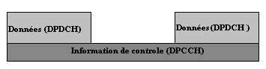

Figure 4.5 Transmission en parallèle des canaux DPDCH et DPCCH

Pour atteindre la meilleure effectivité possible de l’amplificateur de puissance, l’émission au niveau du terminal doit avoir un ratio PAR (peak-to-average au ratio maximum sur moyenne) aussi faible que possible afin que le terminal ait à fournir le moins de puissance possible et que par conséquent la batterie ait une durée de vie aussi longue que possible. Avec le multiplexage I/Q, appelé aussi modulation QPSK bi canal (dual_channel quadrature phase shift keying), les niveaux de puissance des canaux DPDCH et DPCCH sont généralement différent, en particulier lorsque les débits augmentent et mènent, dans les cas extrêmes, à une transmission de type BPSK (binary phase shift keying).la transmission sur les deux branches se fait alors indépendamment. Mains cela est codes de Channelisation.
La constellation correspondant au multiplexage I/Q, avant la procédure de scambling, est présentée dans la figure 4.6. La même constellation est obtenue après déscambling au niveau de la réception.
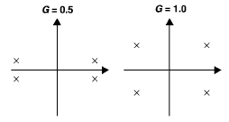

Figure 4.6 Constellation du multiplexage I/Q avant scrambling

Notons que dans la figure 4.6 le paramètre G correspond au facteur de gain relatif entre les branches DPCCH et DPDCH.
La transmission des deux canaux parallèle, DPCCH et DPDCH, correspond à une transmission Multicodes, qui augmente le ratio de puissance peak-to-average, appelé aussi « crest factor ». Dans la figure 4.6, ce ratio peak-to-average est modifié lorsque le paramètre G varier, c’est-à-dire lorsque les puissances relatives des canaux DPCCH et DPDCH, changent. En utilisant la solution de modulation présentée dans la figure 4.7 l’efficacité de l’amplification de puissance de l’émetteur est similaire à celle d’une transmission QPSK équilibrée. Les codes complexes de scambling sont organisés de telle façon que les rotations entre deux chips consécutives d’une même période de symbole soient limitées a + 90° ou – 90°. Une rotation de 180° ne peut intervenir qu’entre deux symboles consécutifs. Cette méthode réduit le ratio peak-to-average du signal émis par une modulation QPSK classique.

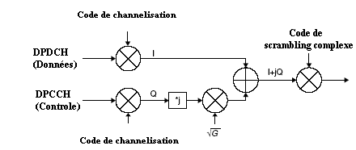

Figure 4.7 Multiplexage I/Q avec scrambling complexe

L’efficacité de l’amplificateur de puissance reste constante indépendamment de la différence de puissance G entre les canaux DPCCH et DPDCH. Cela est expliqué par la figure 4.8 qui présente la constellation du signal pour un canal de control multiplexé par un code I/Q associé à un scrambling complexe. Avec un paramètre G égal à 0.5, les points possibles de la constellation sont, durant une période symbole donnée, soit les cercles, soit les croix. La constellation est similaire à celle de la modulation QPSK pivoté de quelques degrés. De cette façon, les variation de l’enveloppe du signal avec étalement complexe sont très proches de celles d’une transmission QPSK quelques soient les valeurs du paramètre G. la solution de multiplexage I/Q associée au scrambling complexe entraîne des besoins en énergie moins importants pour l’amplificateur de puissance, besoins qui sont fonction de la différence de puissance entre les canaux DPCCH et DPDCH.
Cette différence de puissance entre les canaux DPCCH et DPDCH est définie, dans précipitations de la couche physique, sur 4 bits, soit 16 valeurs distinctes. A un instant donné, la valeur de gain pour la canal DPDCH ou pour la canal DPCCH est réglée à la différence de puissance souhaite. Le nombre de valeur possible a été limité à 16 afin de simplifier l’implémentation de l’émetteur de terminal. La différence de puissance peut alors prendre 15 valeurs comprises entre -23.5 dB et 0.0 dB, la seizième valeur étant réservée dans le cas ou aucune donnée n’est à transmettre sur le canal DPDCH.

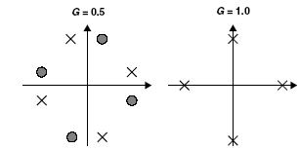

Figure 4.8 Constellation pour un canal de contrôle auquel sont appliqués un multiplexage I/Q et un scrambling complexe

Comparé au GSM , l’UTRA doit relever un nouveau défi concernant l’efficacité de l’amplification .la modulation utilisée en GSM est la modulation GMSK(gaussien minimum shift keying) qui possède une enveloppe constante et qui est, de ce fait , optimisée pour le ratio peak-to-average .Comme tout système bande étroite, les signaux GSM peuvent être assez largement étalés dans le domaine fréquentiel .cela permet d’utilisée un amplificateur moins linéaire avec une meilleure efficacité de conversion de puissance .l’amplificateurs bande étroite est en outre plus facile à linéariser si cela s’avère nécessaire. En pratique, l’efficacité d’un amplificateur de puissance en WCDMA est lérgement plus faible que celle d’un amplificateur de puissance en WCDMA utilise un contrôle de puissance rapide sur le sens montant, qui réduit la puissance moyenne d’émission nécessaire sur ce même sens montant .
Au lieu d’appliquer un multiplexage I/Q associé à un scrambling complexe, il serait possible d’utiliser un simple multiplexage par code. Avec un multiplexage par code, la transmission Multicodes a lieu sur des canaux parallèle de données et de contrôle. Cette approche augmente les variations de l’enveloppe du signal transmis et exige une meilleure linéarité de l’amplification de puissance. Le canal de contrôle peut avoir ainsi, surtout pour les services à faible débit. Une amplitude supérieure à la moitié de celle du canal de données, ce qui implique plus de variation de l’enveloppe du signal que pour un multiplexage I/Q.

4.3.3.2 Etalement Uplink :

Il existe une restriction supplémentaire pour le code d’étalement du canal Uplink DPCCH. Le même code ne peut être utilisé par un autre canal même s’il appartient a une autre branche I ou Q. l’origine de cette restriction est que des canaux physique transmis, avec le même code de channelisation sur les branches I et Q et avec le principe de double canal QPSK ne peuvent être distingués avant que le canal DPCCH ait été détecté et que les estimations de la phase du canal aient été réalisées.
Au niveau du sens montant, le facteur d’étalement du canal DPDCH peut varier à chaque trame. Les codes d’étalement sont toujours issus de l’arbre des codes que nous avons vu précédemment. Lorsque le code de channelisation utiliser pour l’étalement est toujours pris sur la même branche de l’arbre. L’opération de désétalement en est simplifiée. Le terminal fournit des informations concernant le débit utilisé grâce à l’indication TFCI (Transport Format Combination Indicator) sur le canal DPCCH. Afin de permettre la détection des données avec un facteur d’étalement variable sur le canal DPDCH.

4.3.3.3 Codes de scrambling uplink :

Les émissions issues de différentes sources sont séparées par les codes de scrambling. Au niveau du sens montant, il existe deux types de codes de scrambling : les codes courts et les codes longs. Les codes longs sont tronqués en une longueur correspondant à la durée d’une trame d’une 10ms, soit une longueur de 38 400 chips pour un débit chip de 3.84 Mc/s. les codes courts ont, quant à eux, une longueur de 256 chips. Si des détecteurs Multi-Utilisateurs ou des récepteurs à annulation d’interférences sont utilisés au niveau de la station de base. Les codes courts de scrambling peuvent être utilisés afin de simplifier l’implémentation de ces structures avancées de réception.

Les codes longs sont appelés « Gold codes ». La séquence de scrambling à valeur complexe est formée par l’association de deux fois le même code, décalés dans le temps.
Le facteur de décimation du deuxième code est de 2. Cette méthode de création des codes de scrambling réduit les passages dans la constellation à la valeur 0 et réduit également les variations d’amplitude dans le processus de modulation.

4.3.4 Etalement et modulation Downlink :

4.3.4.1 Modulation Downlink :

Pour les sens descendant, une modulation classique QPSK a été avec des flux de données et de contrôle multiplexés temporellement. La modulation temporelle n’est pas utilisée dans le sens montant car elle générerait audibles en cas de transmission discontinue. En revanche ce problème d’interférences audibles n’intervient pas dans le sens descendant car dans les canaux communs n’utilisent pas cette méthode de transmission discontinue. De plus, comme il existe plusieurs émissions parallèles dans le sens descendant, une optimisation similaire du radio peak-to-average à celle recherchée dans le sens montant n’est pas utilisée. Réserver un code de channelisation juste pour le canal DPCCH résulterait alors d’une mauvaise utilisation de la ressource en codes lorsque plusieurs émissions sont issues de la même source.
Puisque les branches I et Q ont la même puissance. L’opération de scrambling ne fournit pas une différence similaire pour les variations de l’enveloppe par apport au sens montant. La transmission discontinue est implémentée simplement, en interrompant la transmission.

4.3.4.2 Etalement Downlink :

L’étalement au niveau du sens descendant est fondé sur les codes de channelisation comme pour le sens montant. L’arbre de codes issu d’un même code de scrambling est partagé par plusieurs utilisateurs, typiquement, un seul code de scrambling et donc un seul arbre de codes sont utilisés par secteur. Les canaux communs et dédié partagent ainsi les mêmes ressources en codes. Il existe une exception pour les canaux physiques. En effet, le canal de synchronisation SCH (synchronisation Channel) n’utilise pas de code de scrambling. Les codes d’étalement concernant le canal SCH seront abordés plus loin.
Dans le sens descendant, le facteur d’étalement du canal dédié ne varié pas d’une trame à trame : la variation du dédié est prise en charge par une autre opération d’appariement du dédié ou plus simplement par la transmission discontinue qui peut être appliquée sur une partie du slot.
Il existe une autre particularité au niveau de sens descendant. Il s’agit du cas du canal DSCH (Downlink Shared Channel) qui peut utiliser un facteur d’étalement variable d’une trame à l’autre. Dans ce cas, les codes de channelisation nécessaires à l’étalement sont pris sur une même branche afin le facilité d’implémentation des terminaux. Cela est utilisé dans la figure 4.9 qui montre le facteur d’étalement (SF, Spreading Factor) utilisé pour le débit maximum et la partie de l’arbre qui peut être utilisée par le réseau pour allouer des codes lorsqu’un débit moins important est nécessaire. Avec un tel fonctionnement, le canal DPCCH du canal dédié véhicule d’une part d’indicateur TFCI qui permet d’informer le récepteur du code d’étalement utilisé et d’autre part les paramètres de transports pour le canal DSCH.
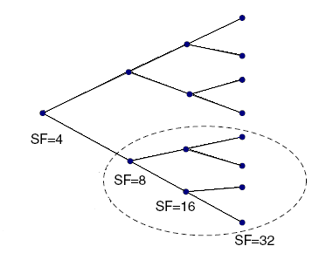

Figure 4.9 Exemple d’arbre de code DSCH

4.3.4.3 Scrambling Downlink :

Le scrambling pour le sens descendant utilise des codes longs, les mêmes codes Gold que pour le sens montant. Le code de scrambling à valeur complexe est formé par un même code décalé dans le temps pour les branches I et Q. la période du code est de 10ms. Notons que les codes courts ne sont pas utilisés pour les sens descendant. Un premier ensemble de codes de scrambling comprend 512 codes.
Comme le sens montant, la période des codes est très longues mais seuls les 38400 chips sont utilisées pour l’instant. Cette limitation a été choisie afin que les terminaux puissent retrouver rapidement le bon code parmi les 512 disponible.

4.4 Transmission de données utilisateur sur le canal dédie Uplink:

La direction Uplink utilise un multiplexage I/Q pour les données utilisateur et les informations de contrôle de la couche physique (Figure 4.10). Ces informations de contrôle sont véhiculées par le canal DPCCH (Dedicated Physical Control Channel) avec un facteur d’étalement fixe de 256. Les informations de contrôle issues des couches hautes ainsi que les données utilisateur sont, quant à elles, transmises sur le canal DPDCH (Dedicated Physical Data Channel) qui utilise un facteur d’étalement variable, compris entre 4 et 256. La transmission dans le sens Uplink peut être constituée d’un ou plusieurs canaux DPDCH avec un facteur d’étalement variable et d’un seul canal DPCCH au facteur d’étalement constant.

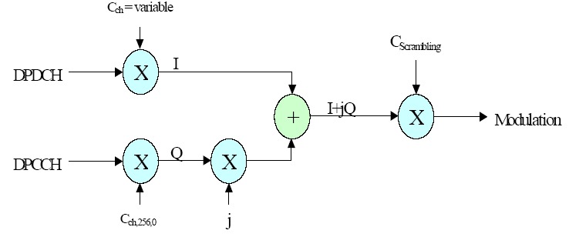

Figure 4.10 Multiplexage I-Q avec code scrambling complexe

Le débit du canal DPDCH peut varier d’une trame à l’autre. Pour un service à débit variable, le débit du canal DPDCH est indiqué sur le canal DPCCH. Le canal DPCCH est transmis de façon continue et l’information du débit est transmise par l’indicateur TFCI. Par conséquence, si cet indicateur TFCI n’est pas décodé correctement, l’intégralité de la trame sera perdue. Puisque l’indicateur TFCI n’indique que le format de transport de la trame courante, la perte d’un indicateur TFCI d’une trame n’affectera pas les autres trames. La Figure 4.11 présente la structure du canal dédié Uplink en détail.

.
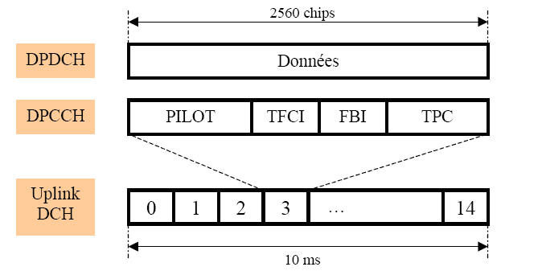

Figure 4.11: Structure du canal dédié Uplink

Le canal DPCCH utilise une structure à 15 slots sur une durée de trame radio de 10 ms. Cela représente une durée de slot de 2 560 chips, soit environ 666 µs. Chaque slot possède quatre champs utilisés pour transmettre les bits pilot, l’indicateur TFCI (Transport Format Combination Indicator), les bits TPC (Transmission Power Control) et les bits FBI (Feedback Information). Les bits pilot sont utilisés pour l’estimation du canal au niveau du récepteur, les bits TPC, pour véhiculer les commandes du contrôle de puissance Downlink. Les bits FBI sont, quant à eux, utilisés quand de la diversité de transmission est mise en place sur le sens descendant. L’utilisation de ces bits est décrite dans la spécification technique de 3GPP. Le débit maximum des données utilisateur pour un seul code provient directement du débit maximum du canal qui est de 960 kbps, sans codage du canal et avec un facteur d’étalement de 4. Avec le codage du canal, le débit maximum des données utilisateur pour un seul code est de l’ordre de 400 à 500 kbps. Lorsque des débits utilisateur plus élevés sont nécessaires, des canaux parallèles doivent être utilisés. Il est possible d’utiliser jusqu’à 6 codes en parallèle ce qui permet d’atteindre un débit de transmission de 5 740 kbps, soit un débit utilisateur de 2 Mbp/s voire plus si le taux de codage est de ½. Ainsi, il est bien possible d’offrir un débit utilisateur de 2 Mbps, même après retransmission. Les débits utilisateurs maximums sont donnés dans le Tableau 4.2 avec un taux de codage de ½.

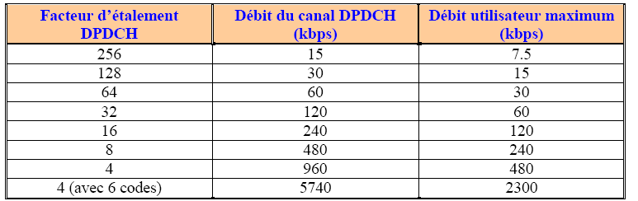

Tableau 4. 2 Débits DPDCH Uplink
Le récepteur Uplink situé au niveau de la station de base doit réaliser les tâches suivantes lorsqu’il reçoit les signaux d’un terminal.
- Le récepteur commence à recevoir la trame et désétale le DPCCH puis mémorise le
DPDCH en fonction du débit maximum, correspondant au plus petit facteur d’étalement.  Pour certains slots, le récepteur doit:
1 estimer le canal à partir des bits pilot du DPCCH.
2 estimer le ratio SIR à partir des bits pilot de chaque slot.
3 envoyer la commande TPC au terminal afin qu’il puisse contrôler sa puissance d’émission.
4 décoder les bits TPC de chaque slot et ajuster la puissance d’émission de la station de base.
- Tous les deux ou les quatre slots : décoder les bits FBI, s’ils sont présents, et ajuster les phases des antennes utilisées en diversité ou les phases et les amplitudes, selon la méthode de diversité utilisée.
- Pour chaque trame de 10 ms: décoder l’indicateur TFCI afin d’obtenir le débit et les paramètres permettant le décodage du canal DPDCH.
- Pour chaque intervalle TTI (Transmission Time Interval) qui correspond à la période d’entrelacement (soit 10, 20, 40 ou 80 ms): décoder les données du canal DPDCH.

Les fonctions ci-dessus sont également à réaliser dans le sens descendant, à part les exceptions suivantes :
- Dans le sens descendant, le facteur d’étalement du canal dédié est constant, comme pour les canaux communs. La seule exception est le canal DSCH (Downlink Shared Channel) qui autorise un facteur d’étalement variable.
- Les bits FBI ne sont pas utilisés sur le sens descendant.
- Sur le sens descendant, un canal commun pilot est disponible en plus des bits pilot du canal DPCCH. Les bits de ce canal commun pilot peuvent être également utilisés pour l’estimation du canal.
- La transmission dans le sens descendant peut utiliser deux antennes dans le cas de la diversité d’espace. Le récepteur effectue l’estimation du canal à partir des données issues des deux antennes par conséquent, doit réunir les données désétalées en provenance des deux antennes.

4.5 Chaîne de codage et de multiplexage Uplink :

Dans le sens montant, les services sont multiplexés de façon dynamique de telle façon que le flux de données est continu sauf lorsque aucune donnée n’est à transmettre. Les symboles sur le DPDCH sont envoyés avec une puissance égale pour tous les services. Cela signifie en pratique que le codage du service et le multiplexage du canal doivent ajuster les débits symbole pour les différents services afin d’équilibrer en puissance les différents symboles. La fonction d’adaptation du débit dans la chaîne de multiplexage, présentée dans la Figure 4.12, est utilisée pour ces opérations d’équilibrage entre les services sur un seul canal DPDCH. Il n’existe pas d’emplacement pré-définis pour les différents services au niveau du canal DPDCH uplink, la trame est constituée en fonction de la sortie des opérations d’adaptation de débit et d’entrelacement. Le multiplexage Uplink est constitué de onze étapes et est présenté dans la Figure 4.12

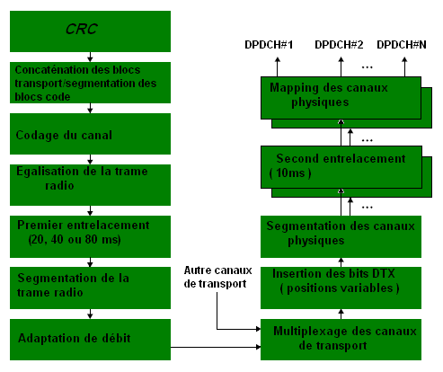

Figure 4.12 Chaîne de codage et de multiplexage uplink

4.5.1 Opération CRC :

Après la réception d’un bloc de transport provenant des couches hautes, la première opération est d’ajouter un code CRC. Le CRC (Cyclic Redundancy Check) est utilisé pour la détection d’erreurs réalisée au niveau du récepteur sur les blocs de transport. La longueur de ce code CRC est de 0, 8, 12, ou 24 bits. Plus le code CRC est long, plus la probabilité qu’une erreur ne soit pas détectée est faible. La couche physique fournit aux couches hautes, toujours au niveau du récepteur, le bloc de transport ainsi qu’une information sur la présence ou non d’erreur détectée.

4.5.2 Concaténation des blocs de transport et Segmentation des blocs codes :

Après l’ajout d’un code CRC, les blocs de transport sont soit concaténés les uns aux autres, soit segmentés en différant blocs. Cela dépend si le bloc de transport correspond à la taille du bloc de codage disponible défini par la méthode de codage du canal. La concaténation permet de minimiser la taille des overheads et dans certains cas d’améliorer l’efficacité du codage du canal. La segmentation permet d’éviter les blocs de taille trop importante qui compliqueraient sensiblement les opérations qui suivent. Si le bloc de transport assorti de son code CRC dépasse la taille maximum du bloc de codage, il sera divisé en plusieurs blocs de taille inférieure.

4.5.3 Codage du canal pour la transmission de données :

Au niveau de l’UTRA, deux méthodes de codage de canal ont été définies. Les codages convolutifs demi-débit et tiers-débit sont généralement utilisés pour les débits utilisateur relativement faibles, équivalents aux débits fournis par les réseaux de deuxième génération actuelle. Pour les débits plus élevés, un codage appelé « Turbo » peut être appliqué. Ce dernier est d’autant plus efficace que les blocs traités sont de taille importante.

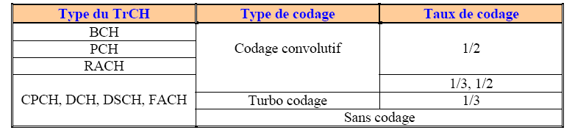

Tableau 4. 3 Choix de type de codage et taux de codage

La Figure 4.13 montre le bloc de l’opération codage du canal. On note oir1, oir2, …, oirKi sont les bits d’entrés, avec i est le numéro de TrCH, r est le numéro de bloc de code et Ki est le nombre des bits pour chaque bloc de code. Le nombre des blocs de code dans le TrCH i est noté par Ci.

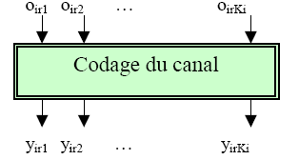

Figure 4.13 Opération codage du canal

Après codage, les bits sont notés par yir1, yir2, …, y_{ir}Y_{i}, avec Yi est le nombre des bits codés. La relation entre oirk et yirk et entre Ki et Yi dépend de type de codage du canal, tel que codage convolutif, turbo codage, ou sans codage.
La valeur de Yi en fonction de type de codage est la suivant :
- Codage convolutif avec taux 1/2 : Yi = 2Ki + 16 ; taux 1/3 : Yi = 3Ki + 24 ;
- Turbo codage avec un taux 1/3 : Yi = 3Ki + 12 ;
- Sans codage : Yi = Ki ;

4.5.4 Premier entrelacement :

Le premier entrelacement ou entrelacement inter-trame est utilisé lorsque la transmission peut supporter un entrelacement de plus de 10 ms. La longueur de cet entrelacement peut être alors de 20, 40, 60 ou 80 ms. La période d’entrelacement est directement liée à l’intervalle TTI qui indique la périodicité de transfert des données en provenance des couches hautes. Les positions de départ des intervalles TTI pour différents canaux de transport multiplexés sont alignées dans le temps. La relation en temps des différents intervalles TTI est présentée dans la Figure 4.14.

. 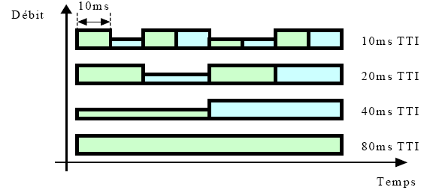

Figure 4.14 Relation entre différents TTI d’une même connexion

4.5.5 Segmentation de la trame radio :

Si la fonction d’entrelacement est utilisée, la segmentation de trame répartira les données sur 2, 4 ou 8 trames consécutives en fonction de la longueur d’entrelacement TTI.

4.5.6 Adaptation du débit :

L’adaptation du débit permet d’adapter le nombre de bits à transmettre au nombre de bits disponibles sur une trame. La fonction d’adaptation du débit doit prendre en compte également le nombre de bits provenant des autres canaux de transport qui sont actifs dans la même trame. L’adaptation du débit sur le sens montant est une opération dynamique qui varie trame après trame, l’adaptation dynamique du débit permet aussi d’ajuster les paramètres des autres canaux afin que tous les symboles de la trame radio soient utilisés. Par exemple, si deux canaux de transport n’ont plus de données à transmettre, la fonction d’adaptation du débit va augmenter le débit symbole pour les autres services afin que tous les symboles soient utilisés, en supposant que le facteur d’étalement reste le même.

4.5.7 Multiplexage des canaux de transport :

Les différents canaux de transport sont multiplexés. Il s’agit ici d’une simple opération de multiplexage en série effectuée trame après trame. Chaque canal de transport fournit ses données dans des blocs d’une durée de 10 ms.

4.5.8 Segmentation des canaux physiques :

Dans le cas où plusieurs canaux physiques (plusieurs codes d’étalement) seraient utilisés, une opération de segmentation est nécessaire. Cette opération consiste simplement à répartir uniformément les données sur les codes d’étalement disponibles.

4.5.9 Second entrelacement :

La seconde opération d’entrelacement réalise un entrelacement de la trame radio par période de 10 ms, elle est appelée « entrelacement intra-trame ». Ce second entrelacement est effectué séparément sur chaque canal physique, dans le cas où plus d’un canal serait utilisé. A la sortie de cette opération, les bits sont directement transmis sur les canaux physiques. Le nombre de bits émis pour un canal physique est exactement le nombre que le facteur d’étalement de la trame peut transmettre. Si aucun bit n’est à transmettre, le canal physique correspondant n’est pas transmis.

4.6 Canal dédié Downlink :

Le canal dédié Downlinl est transmis sur le canal physique DDPCH (Downlink Dedicated Physical Channel). Ce canal Downlink DPCH applique un multiplexage temporel sur les informations de contrôle et les données utilisateurs. Comme la montre la figure 4.15
Comme pour le sens montants les termes DPDCH (Dedicated Physique Data Channel) et DPCCH (Dedicated Physique Control Channel) sont utilisés dans les spécifications du 3GPP pour les canaux du sens descendants.
Le facteur d’étalement utilisé pour le débit maximum détermine le code de Channelisation à réserver. La transmission à débit variable peut être implémentée selon l’une des deux façons suivantes :
- Dans le cas oŭ l’indicateur TFCI est absent, les positions des débits DPDCH dans la trame sont fixées. Comme le facteur d’étalement est également toujours fixe dans le canal Downlink DPCH, les débits faibles sont implémentés grâce à une transmission discontinue réalisée en interrompant périodiquement la transmission. Si cela est réalisé sur un intervalle d’un slot, le taux de gating résultant est de 1500 Hz. Comme il existe dans le sens montant 15 slots par trame radio de 10 ms il est possible d’obtenir différents taux de gating. Le débit utilisateur est déterminé grâce au BTFD (Blind Transport Format Detection) qui est basé sur l’utilisation d’un ou plusieurs canaux de transports dans lesquels les positions des codes CRC sont différentes selon les TFC (Transport Format Combination) utilisés. Pour un terminal, il est obligatoire de supporter le BTFD, du moins pour les faibles débits, comme ceux du service voix AMR. Pour des débits plus élevés, l’avantage de ne pas utiliser les overheads TFCI est négligeable et la complexité de la gestion BTFD devient trop importante.
- Dans le cas ou l’indication TFCI est disponible, il est possible d’utiliser des positions variables et c’est au réseau de sélectionner le mode de fonctionnement à utiliser. Avec des positions variables, il est possible de conserver une transmission continue.
La transmission discontinue a également un impact sur la chaîne de multiplexage, présentée dans la figure 4.15. Des débits d’indication DTX sont ajoutés juste avant le premier entrelacement.
Pour le sens descendant, le facteur d’étalement peut varier de 4 à 512, avec certaines restrictions quant à l’utilisation du facteur d’étalement de 512 dans le cas du soft handover. Ces restrictions sont dues au pas d’ajustement temporel d’une durée de 256 chips utilisé lors de la procédure de soft handover.
La modulation provoque quelques différences entre les débits des sens montant et descendant. Le canal DPDCH Uplink est en effet composé de symboles BPSK alors que le canal DPDCH Downlink l’est de symboles QPSK. Bien qu’une partie du canal DPDCH Downlink soit réservée pour le canal DPCCH, en particulier lorsque le débit est important, le débit du canal DPDCH Downlink est presque le double de celui de canal DPDCH Uplink utilisant le même facteur d’étalement. Ces débits Downlink sont donnés dans le tableau 4.4 ainsi que les débits bruts calculés à partir des symboles QPSK réservés pour les données utilisateur.

Tableau 4.4 Débit symboles et binaires du canal Downlink DPCH

Facteur  d’étalement | Débit symbole du canal (kbit/s) | Débit binaire du canal (kbit/s) | Débit binaire du canal DPDCH (kbit/s) | débit utilisateur maximum (kbit/s)
512 | 7.5 | 15 | 3-6 | 1-3
256 | 15 | 30 | 12-24 | 6-12
128 | 30 | 60 | 42-51 | 20-24
64 | 60 | 120 | 90 | 45
32 | 120 | 240 | 210 | 105
16 | 240 | 480 | 432 | 215
8 | 480 | 960 | 912 | 456
4 | 960 | 1920 | 1872 | 936
4 avec 3 codes | 2880 | 5760 | 5616 | 2300

Dans le tableau 4.4 les débits utilisateurs maximums sont donnés avec un taux de codage de ½.

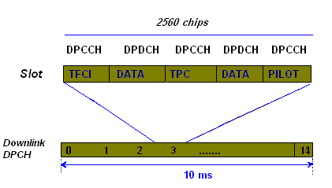

Figure 4.15 Multiplexage DPDCH et DPCCH sur le canal Downlink DPCH

Le canal Downlink DPCH peut utiliser deux méthodes de diversité d’émission pour améliorer les performances : une méthode en boucle ouverte (open loop) ou une méthode en boucle fermée (closed loop). L’utilisation de ces méthodes n’est pas nécessaire au niveau de réseau mais est cependant obligatoire pour les terminaux. Cela est devenu obligatoire à partir du moment oủ il est apparu que ce genre de fonctionnalités avaient de fortes répercussions sur la planification du réseau et la capacité globale du système. Le principe de codage de la diversité d’émission en boucle ouverte est présenté dans la figure 4.16 oŭ l’information est codée pour être envoyée par deux antennes. Cette méthode est appelée dans les spécifications du 3GGP, diversité d’émission STTD (Space Time Transmit Diversity). L’autre méthode consiste à utiliser les débits FBI (feedback information) issus du terminal. Cette méthode est appelée « feedbak mode transmit diversity ». Les signaux transmis alors par les deux antennes comportent des différences de phase et d’offset ainsi que, dans certains cas, l’amplitude.

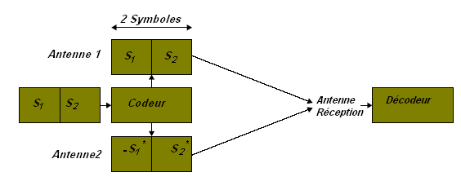

Figure 4.16 Diversité de transmission en boucle ouverte

4.6.1 Multiplexage Downlink :

La chaîne de multiplexage correspondant au sens descendant est très similaire à celle du sens montant bien que certaines opérations soient réalisées différemment. Comme pour du sens montant d’entrelacement est effectuée en deux étapes : un entrelacement intra-trame puis un entrelacement inter-trame. L’adaptation du débit est également réalisé afin d’équilibrer l’énergie des symboles des différents services. Ces services peuvent s’appuyer sur plusieurs codes. Si la capacité d’un code n’est pas suffisante.
Notons que l’ordre dans lequel sont effectuées des opérations d’adaptation de débit et de segmentation est inversé par rapport au sens montant. Notons également les débits indiquant la transmission discontinue (DTX) ne sont pas transmis sur l’interface air. Ils sont juste insérés afin d’informer l’émetteur du moment auquel la transmission doit être interrompe. De tels bits ne sont pas nécessaires sur le sens montant cas l’adaptation est faite d’une façon plus dynamique, en remplacent toujours la trame par les données à transmettre sur le canal DPDCH.
L’utilisation de positions fixes pour un canal de transport donné signifie que, pour chaque trame, les mêmes symboles sont utilisés. Si le débit de transmission est inférieur au maximum, les débits DTX sont insérés à la place de ces symboles. Les différents canaux de transport n’ont donc pas d’impact dynamique sur les valeurs d’adaptation du débit des autres canaux, et tous ces canaux de transport peuvent, le cas échéant, utiliser simultanément leur débit maximal. L’utilisation des positions fixes est en partie liée à l’utilisation éventuelle de la détection « blind rate ». Lorsqu’un canal de transport a toujours la même position, indépendamment de son débit, son décodage peut être fait d’une seule traite, la seule chose à déterminer étant la position du champ CRC. Cela nécessite naturellement que les différents débits aient un nombre de symbole différent.

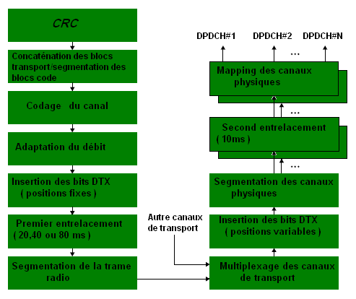

Figure 4.17 Chaîne de codage et de multiplexage Downlink

4.6.2 Canal DSCH :

Transmettre des données dans le sens descendant avec de forts pics de débit et un faible cycle d’activité demande beaucoup de ressources en termes de codes de Channelisation sous un même code de scrambling. Afin d’éviter ce problème, il existe principalement deux méthodes : utiliser d’autres codes de scrambling ou utiliser des canaux communs. L’utilisation de codes de scrambling supplémentaires fait perdre l’avantage des transmissions orthogonales issues d’une même source et cela doit être évité. En revanche, l’utilisation de canaux communs permet de conserver cet avantage et de réduire dans le même temps la consommation de codes dans le sens descendant. Comme il n’est pas possible de garantir une disponibilité totale de ces canaux communs, leur utilisation est généralement limitée aux services paquet.
Comme l’utilisation du contrôle de puissance est fortement recommandée pour les systèmes CDMA, le canal DSCH(Downlink Shared Channel ) est toujours associé à un canal Downlink DCH( Downlink Dedicated Channel). Le canal DCH fournit non seulement les informations relatives ou contrôle de puissance, mais il indique aussi au terminal quand ce dernier doit décoder la canal DSCH et quel facteur d’étalement il doit utiliser. Deux solutions on été spécifiées pour réaliser cette dernière opération : soit utiliser l’indicateur TFCI trame après trame soit utiliser un message sur une plus langue durée issu des couches hautes. Ainsi, le débit du canal DSCH sans codage est identique au débit du canal Downlink DCH que nous avons vu précédemment dans le tableau 3.3. La seule différence est que le facteur d’étalement 512 n’est pas supportée pas le canal DSCH. Le canal DSCH permet également de mélanger des terminaux supportant différents débits sous une seule branche de codes. L’arbre de codes de canal DSCH est présenté dans la figure 4.9.
Avec la canal DSCH, il est possible d’allouer à l’utilisateur différents débits, par exemple un débit de 384 kbit/s avec un facteur d’étalement de 8 et ensuite un débit de 192 kbit/s avec un facteur d’étalement de 16. La définition de l’arbre de code DSCH permet de partager la capacité du canal DSCH, trame après trame. Il est ainsi possible d’obtenir des débits importants pour un seul utilisateur actif ou plusieurs débit plus faibles pour plusieurs utilisateurs en parallèle. Le canal DSCH supporte la transmission Multicodes, par exemple, trois codes de Channelisation avec un facteur d’étalement de 4 fournissent un canal DSCH ayant un débit de 2 Mbit/s.
Dans les sons montants, une telle utilisation des codes n’existe pas. Il est plutôt question de résoudre les problèmes de niveau d’interférences est même dans certains cas, l’utilisateur des ressources du coté du récepteur. Par conséquent, la transmission Multicodes au niveau du canal DSCH dans le sens montant n’est pas spécifiée pour le mode FDD.

4.6.2 Canal FACH:

Le canal FACH (Forward Access Channel) peut être utilisé la transmission de données utilisateurs en mode paquet. Ce canal est multiplexé avec le canal PCH (Paging Channel) sur le même canal physique, mais il peut aussi exister en tant que canal autonome. La principale différence de ce canal avec les canaux dédié et partagés est qu’il ne supporte pas le contrôle de puissance rapide mais tout au plus le contrôle de puissance lente. Dans certains cas, le contrôle de puissance n’est même pas utilisé. Le contrôle de puissance lent est en fait possible si un grand nombre de données sont échangées entre la station de base et le terminal et ce si dernier fournit des informations sur le qualité des paquets reçus. Ce type de contrôle de puissance ne peut combattre les effets du fading mais peut tout de même permettre de prendre en compte les modifications de propagations dues à l’environnement. Pour des transmissions de courte durée,

Le canal FACH doit généralement utiliser le niveau de puissance maximum. Le contrôle de puissance est en fait vraiment lent puisque la transmission des données sur le canal FACH est contrôlée par le RNC, ce qui implique des délais importants pour le traitement des données issues de la station de base.
Le canal FACH peut contenir des symboles pilot, cela dépend principalement de l’emploi ou non d’antennes adaptatives. Normalement, le canal FACH n’en contient pas et le récepteur utilise plutôt les informations du canal CPICH (Common pilot Channel).
Comme le canal FACH doit être reçu par tous les terminaux, le canal primaire FACH (primary FACH) ne doit pas utiliser un débit important. Si des débits plus élevés sont souhaités sur le canal FACH, l’utilisation d’un canal physique séparé est alors nécessaire. Cette configuration risque de devenir complexe lorsque plusieurs types de terminaux aux performances diverses seront introduits. Le canal FACH utilise un facteur d’étalement constant et n’optimise pas l’utilisation des ressources de codes, en particulier si la majorité des terminaux ne peuvent pas décoder ces canaux FACH au débit important.
Les messages sur le canal FACH nécessitent normalement une signalisation in-band afin de préciser à l’utilisateur qui est le destinateur des messages. Afin de prendre connaissance de cette information, le terminal doit décoder tous les messages FACH. Cette procédure de décodage systématique n’est bien évidemment pas souhaitable à cause de la consommation d’énergie du terminal qui en résulte, surtout pour les débits FACH élevés.

